Наблюдение на прогулке
в подготовительной группе
Тема: «Чем ель не похожа на другие деревья?»

«Мир, окружающий ребенка, - это, прежде всего
мир природы с безграничным богатством явлений,
неисчерпаемой красотой. Здесь, в природе вечный
источник детского разума».
В.А.Сухомлинский

Цель: Повышение экологической культуры.
Задачи: 1. Воспитывать бережное отношение к хвойным деревьям;
2. Желание сохранить их растущими, в ближайшем окружении:
на участке, в лесу.
3. Формировать умение осуществлять анализ, сравнение объекта;

Наблюдение № 1
Организационный момент:
Воспитатель: Дети собрались на прогулку, предлагаю вспомнить с чего начинается наша прогулка?
Дети: Мы заходим в гости к Мудрой сове, что бы узнать, что -то новое о природе.
Воспитатель: И сегодня мы обязательно зайдем! (по дороге я вспоминаю) Ребята, совсем забыла, еще утром к нам в сад пришла посылка. Вы даже не можете себе представить от кого она! ( беру в руки посылку, выслушиваю предположения) Если дети не отгадывают, то объявляю, что она от Деда Мороза. Как вам кажется, что он мог прислать для нашего сада?
Дети: Подарки к Новому году!
Воспитатель: Думаю, что для подарков еще рановато! Давайте прочитаем, здесь написано: «Детям детского сада №37, Новогодняя елка» Вот спасибо Деду Морозу, угодил, как раз елочки у нас еще и нет!
Предлагаю открыть посылку, достаю маленькое деревце, делаю вид, что я не заметила, что это не ель, обращаю внимание на то, что ель наша не интересная, надо бы ее украсить!
Дети: Оксана Николаевна, вы что не видите – это же не елка! Это просто деревце! Дед Мороз ошибся!
Воспитатель: А я думала, вы не заметите! Дедушка Мороз совсем стареньким стал, не заметил, что перепутал деревья! Надо это как- то исправить? Что мы с вами можем сделать, что бы Дедушка Мороз узнал о своей ошибке? (если дети затрудняются озвучить решение проблемы, поможем следующим вопросом: Как же вы поняли, что это не ель!)
Дети: Надо рассказать ему, что у елки иголки, вместо листочков, они сохраняются на зиму. Расположение веток другое: вверху короткие, молодые, внизу длинные, старые, на ней растут шишки, ель это хвойное дерево, если иголочки потереть пальцами, то они ароматно запахнут.
Воспитатель: А как же мы ему это расскажем?
Дети: Можно написать письмо или нарисовать нашу елку!
Воспитатель: Думаю, вы правы, написать письмо могу я, а вы нарисуете, то о чем мне рассказали, а для чего нам надо сообщить Деду Морозу, что он ошибся, отправил нам не то дерево?
Дети: Он ведь может отправить такие деревья другим детям, а какой праздник без елки! Куда он положит свои подарки!
Воспитатель: Точно подметили, когда мы вернемся с прогулки, займемся рисунками. А сейчас надо погреться! Предлагаю немного поиграть! Как выглядят еловые шишки , думаю знают все ,а знаете ли вы какие они на ощупь, сейчас посмотрим.
Дидактическая игра « Угадай, что в мешочке»
(в мешочек складываем различные семена: желуди, каштаны. шишки еловые и сосновые, предлагаем угадать на ощупь, что лежит в мешочке)
Игра с природным материалом «Мишка с шишкою..»
Мишка с шишкою играет,
Между лап ее катает
Медвежата все хохочут,
Шишки лапы им щекочут.
Колются не больно
Малыши довольны.
Воспитатель: А теперь продолжим свою прогулку, обратимся к нашей Мудрой сове за новыми знаниями.
После, предлагаем детям отправиться в путешествие по экологической тропе нашего детского сада, выполняя подготовленные задания.

БДОУ МО Динской район "Детский сад № 37"

Наблюдение на прогулке в подготовительной группе
Тема: "Чем ель не похожа на другие деревья"

Составила воспитатель: Гаврилова Оксана Николаевна

2017

Наблюдение № 2.
Как различить ель, сосну и лиственницу?
У сосны иголки длинные, более мягкие, светлее, чем у ели. Шишки короткие, округлые, твердые, кора красновато-бурая. Сосна выше ели, ветви у нее наверху, ствол прямой и голый. У лиственницы иголочки мягкие, как листочки, но на зиму они опадают. Ветки шишковатые, на них висят маленькие шишки с семенами. Крона похожа на шар.
Наблюдение № 3.
Как убедиться в том, что ель живая?
У ели есть много корней, которые находятся в почве. Корни в теплое время года всасывают воду и питательные вещества из почвы. По стволу и веткам движется сок, меняются иголки - старые отпадают, новые отрастают. Каждую весну и лето ель растет, становится выше, появляются новые ветки, старые становятся длиннее. Ель живая, о ней надо заботиться: стряхивать тяжелый снег с ее лап, летом поливать в засуху.

РАССМОТРИТЕ ЕЛЬ.
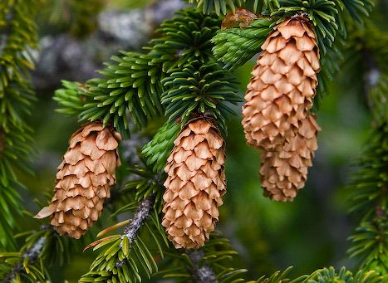

ПРОЧИТАЙТЕ.
У ели вместо листьев – иголки 4-5 см, они сохраняются на зиму. Расположение веток иное: вверху короткие, молодые, внизу длинные, старые, широкие. На ели висят продолговатые шишки, в них семена. Ствол у ели прямой, кора красновато-бурая .Крона похожа на конус. Ветки располагаются от почвы до макушки. У дерева очень приятный еловый запах. Ель - хвойное дерево.
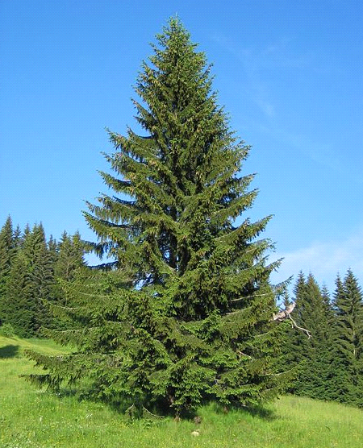

ОТВЕТЬТЕ НА ВОПРОСЫ И ЗАПИШИТЕ КРАТКО В ТАБЛИЦУ
Чем ель не похожа на другие деревья?
1. Как называются листья ели?
2. Опишите хвоинки по плану:
- размеры
- форма
- цвет
3. Какую форму имеет крона у ели?
4. Опишите шишки по плану:
- размеры
- форма
- цвет

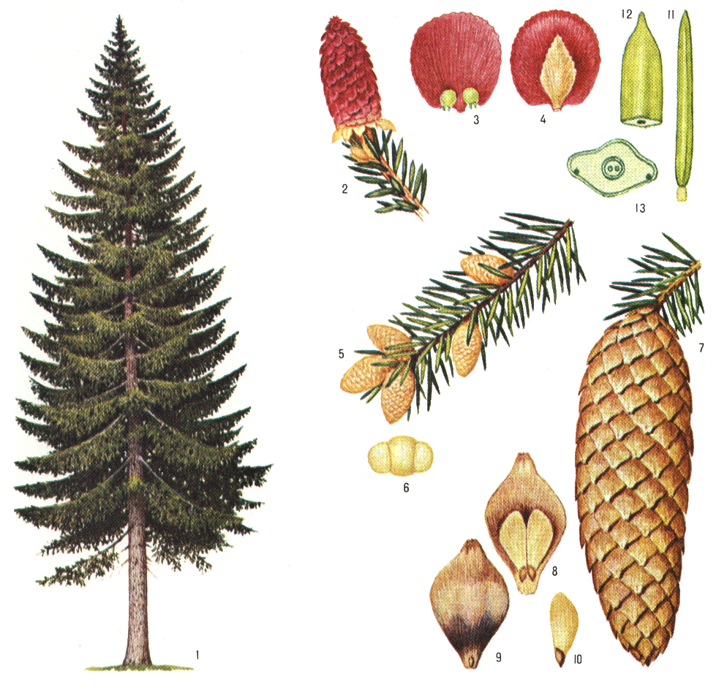

- форма

- цвет

7. Другие особенности ели: (ствол)

РАССМОТРИТЕ СОСНУ.
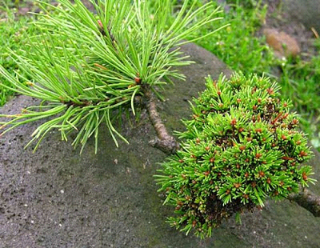

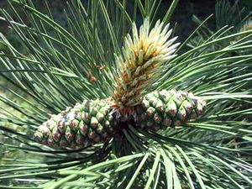
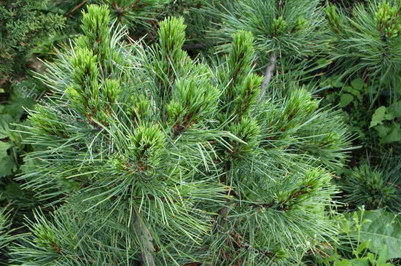
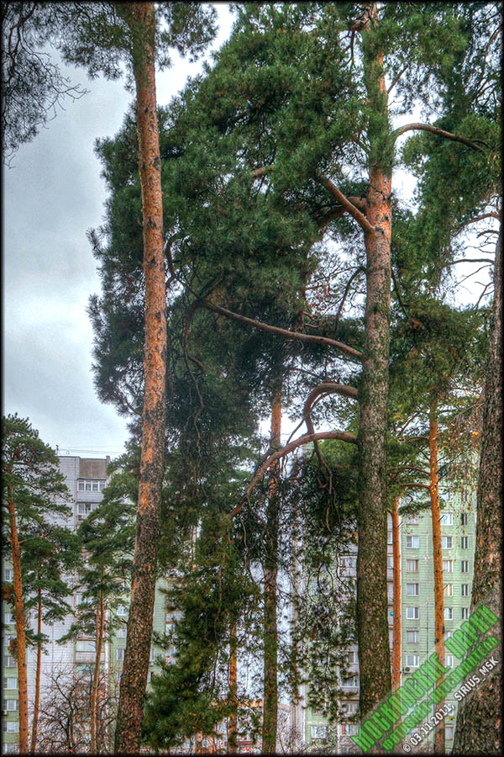
Сосна встречается повсюду. Сосна обыкновенная - вечнозеленое хвойное дерево с прямым стволом,округлой или конусовидной кроной, достигающее в высоту до 40 метров. Шишки сосны обыкновенной имеют округлую форму, а крылатые серые семена дерева созревают обычно на второй-третий год. Ствол красно-коричневого цвета. Диаметр ствола до 1 метра. Через каждые 2-3 года сбрасывают иголки. Также в описании сосны обыкновенной сказано, что почки и хвоя дерева содержат много полезных веществ эфирных масел, дубильные и горькие вещества, витамин С и смолы.
Хвоинки сосны 5-6 см. Сосна любит свет. Корни глубоко проникают в почву.
У сосны ветки расположены на макушке.
У сосны иголки длинные, более мягкие, светлее, чем у ели. Шишки короткие, округлые, твердые, кора красновато-бурая. Сосна выше ели, ветви у нее наверху, ствол прямой и голый.

ОТВЕТЬ НА ВОПРОСЫ, ЗАПИШИ В ТАБЛИЦУ,
Чем сосна не похожа на другие деревья?
1.Почему сосну называют хвойным деревом?
2.Как называются листья сосны? Почему они сохраняются зимой?
3. Опишите хвоинки по плану:
- размеры
- форма
- цвет
4. Как расположены ветки у сосны?
5. Какую форму имеет крона у сосны?
6. Опишите шишки по плану:
- размеры
- форма
- цвет
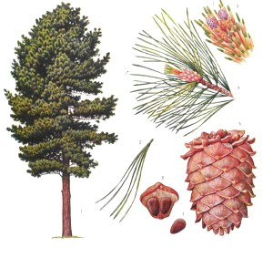

План изучения.
Докажите, что деревья в лесу живые.
Как убедиться в том, что ель и сосна живые?
У ели и сосны есть много корней, которые находятся в почве.
Корни в теплое время года всасывают воду и питательные вещества из почвы. По стволу и веткам движется сок, меняются иголки - старые отпадают, новые отрастают.
Каждую весну и лето ель и сосна растут, становятся выше, на них появляются новые ветки, старые становятся длиннее.
Листья ели – хвоинки короткие и колючие. Хвоя густая. Ель может расти под сосной и лиственными деревьями.
Ель и сосна живые, о них надо заботиться: стряхивать тяжелый снег с ее лап, летом поливать в засуху.
Корни не уходят глубоко в почву.
Ель выносит тень, а сосна любит свет.

